# Ви підозрюєте, що вашу дитину булять?

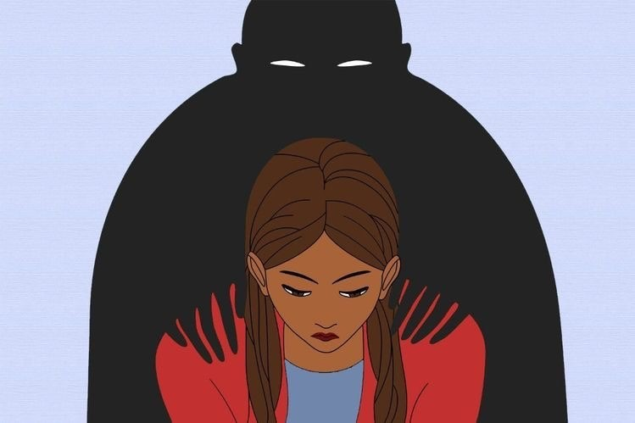

**Як діяти батькам при виникненні**

# булінгу?

## Спілкуйтесь з вашою дитиною та підтримуйте її.

Дуже важливо будувати довірливі стосунки з дитиною. Адже довіра може попередити цькування, допомогти дитині подо- лати булінг та його наслідки.

## Ведіть щоденник подій.

Фіксуйте в ньому кожен епізод булінгу, про який ви дізнаєтеся: що саме сталося, хто був присутній, хто брав безпосередню участь, хто був свідком, що казали і як діяли ті, хто був поруч.

## Взаємодійте зі школою.

про проблему цькування та булінгу ви можете говорити з класним керівником дитини, іншими вчителями, соціальним педагогом, шкільним психологом, завучем з виховної роботи і директором.

## Спілкуйтеся з вашою дитиною, розпитуйте її.

Перепитуйте, щоб впевнитися, що ви правильно зрозуміли, і показати дитині, що ви її чуєте.

Запевніть дитину, що булінг, жертвою якого вона стала — це не її провина. Стати жерт- вою булінгу — не слабкість, а бути кривдником – не сила. Навіть якщо дитина не відчуває впев- неності, заохочуйте її поводитися впевнено.

Поясніть дитині, що в деяких випадках інші говорять гидкі речі, бо хочуть засмутити когось. То- му, якщо ваша дитина певний час не буде звертати уваги та показувати, що її це не зачіпає, кривдник може зупинитися.

## Разом з дитиною долайте наслідки булінгу.

Обговоріть, як дитина може захиститися, якщо це повториться. Нехай дитина розвиває навички впевненості та налагодження більш здорових дружніх стосунків. Будь-який друг, який знущається над вашою дитиною, є або токсичним другом, або фальшивим другом. Найкраще, якщо ваша дитина знайде нових людей для спілкування.

## В жодному разі не намагайтеся напряму або телефоном спілкуватися з батька- ми кривдників Вашої дитини.

Багато батьків припускають, що як тільки вони зателефонують батькам кривдника, то ситуація для їхньої дитини покращиться. Проте насправді, проблема ніколи не вирішується відразу. А от- же, може з’явитися відчуття, що ви зовсім не наближаєтеся до розв’язання проблеми. Це може зіпсувати ваші стосунки з батьками кривдника. Більшість батьків схильні захищати своїх дітей і часто дуже важко визнають, що їхні діти можуть бути менш, ніж ідеальними. Це може посилити проблему.

Натомість, краще озброїти дитину ідеями для усунення негативного впливу. Наприклад, зробити мозковий штурм про те, як вона може реагувати наступного разу, коли зіткнеться із си- туацією булінгу, та забезпечити її ідеями, як в майбутньому впоратися із ситуацією.

## Аргументовано спілкуйтеся з вчителями, шкільним психологом, адміністрацією школи.

Вас сприймуть серйозніше, якщо звернувшись до школи, ви зможете назвати конкретні дати та час, коли відбувався булінг. Насамперед зверніться до вчителя вашої дитини,

щоб з’ясувати, чи знає він про булінг, та як бачить ситуацію. Вислухайте точку зору вчителя і його думку, як вирішити ситуацію. Порадьтесь з пред- ставниками психологічної служби. З’ясуйте, як вони

планують впливати на ситуацію.Продовжуйте слідкувати за ситуацією, доки булінг на адресу вашої дитини не припиниться.

## Відповідально поставтеся до можливості перевести дитину в іншу школу.

**116 000- Гаряча телефонна лінія щодо булінгу;**